1.1 新增商品后小程序端无法购买 1

1.2 微信小程序端用户微信登录失败 1

1.3 后台服务启动后访问显示invalid token 2

1.4 小程序上线审核失败，涉及账户充值服务 2

1.5 微信开发工具显示插件未授权使用 2

1.6 新增了一个机构，为什么添加用户却不显示新增的机构 3

1.7 首次登录页面显示查询概况趋势失败，错误码：41004 4

1.8 分销中心-我的二维码中，海报未加载出头像或小程序码 4

1.9 每次登录数据都空了 5

## 新增商品后小程序端无法购买

这是因为新增商品后需要设置商品SKU，如下图所示

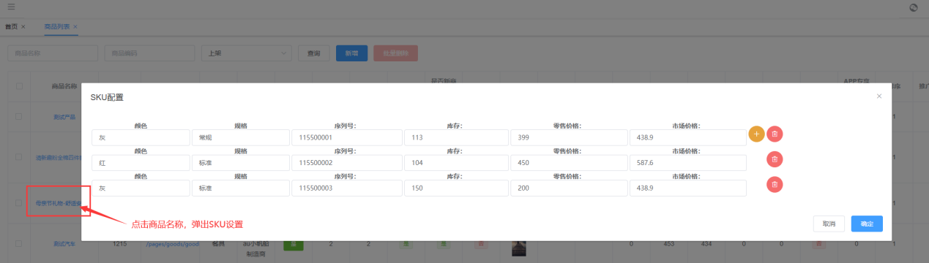

## 微信小程序端用户微信登录失败

配置小程序AppId、secret，确保前后端的小程序Id一致

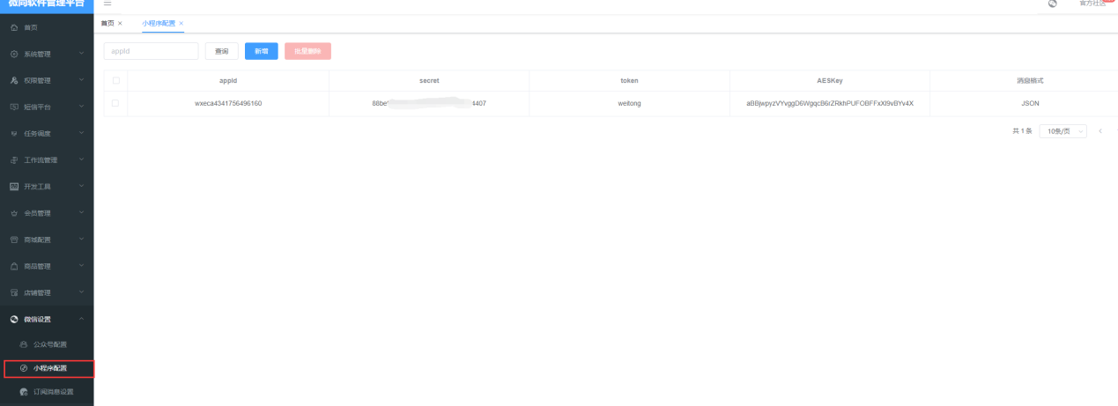

## 后台服务启动后访问显示invalid token

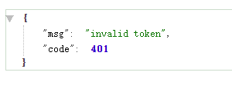

platform-admin是后台服务，需要启动前端项目platform-admin-ui

## 小程序上线审核失败，涉及账户充值服务

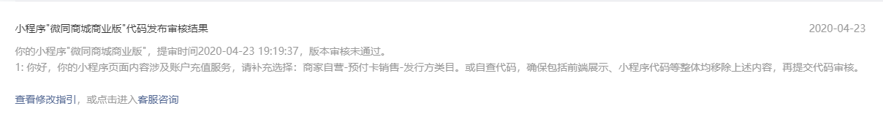

可以到系统参数设置修改RECHARGE_STATUS的值为2

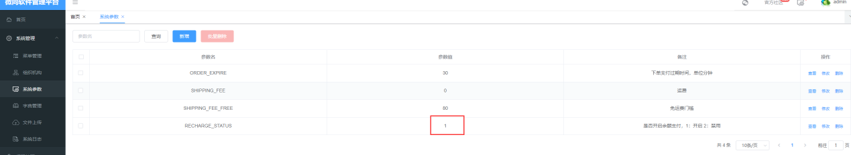

## 微信开发工具显示插件未授权使用

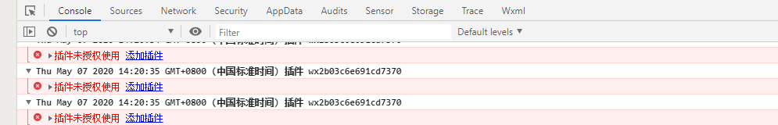

登录微信公众平台开通直播

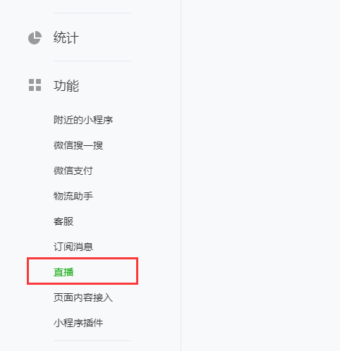

如果没有直播菜单，说明没有达到要求，满足下列要求会自动显示直播菜单。

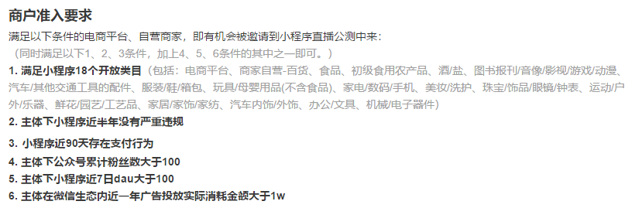

如果实在满足不了上述条件，可以先将直播插件删除，小程序就可以正常显示了。

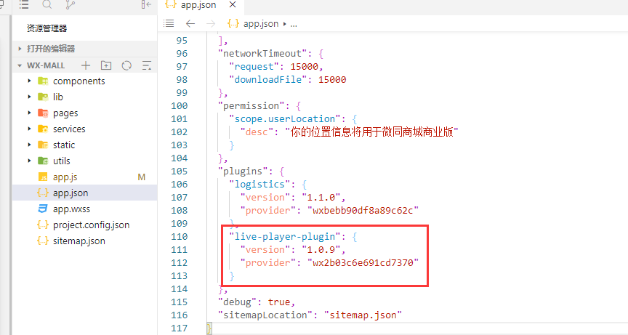

## 新增了一个机构，为什么添加用户却不显示新增的机构

因为先打开用户页面时候，机构下拉框（树）已经初始化完成，再去新增机构，就不会显示了，解决方法是刷新用户页面。系统其它页面出现此类问题，解决方法相同，只要刷新页面即可。

## 首次登录页面显示查询概况趋势失败，错误码：41004

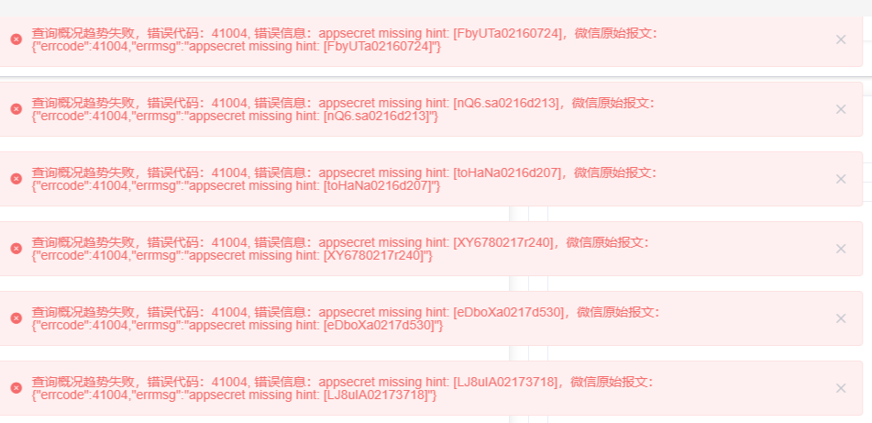

没有配置小程序AppId、Secret，配置小程序AppId、Secret，然后重启服务。

## 分销中心-我的二维码中，海报未加载出头像或小程序码

因为生成海报的图片需要先本地缓存，涉及微信的下载API：wx.downloadFile，所以缓存的图片所在的域名必须配置在微信小程序后台。

配置方式：登录微信小程序后台（https://mp.weixin.qq.com/），左边导航栏“开发”-开发设置-服务器域名。配置“downloadFile合法域名”即可，wx.qlogo.cn是微信头像url的域名，还需要设置自己配置的阿里云、腾讯云等缓存文件的域名。https://thirdwx.qlogo.cn;

https://wx.qlogo.cn;

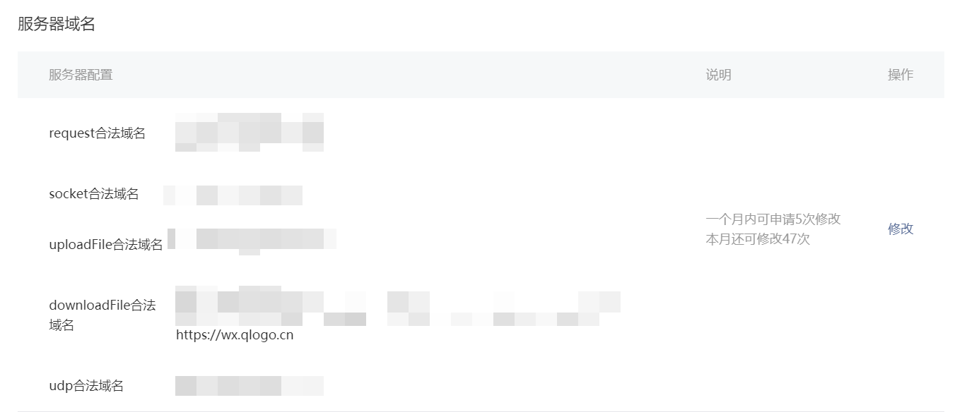

## 每次登录数据都空了

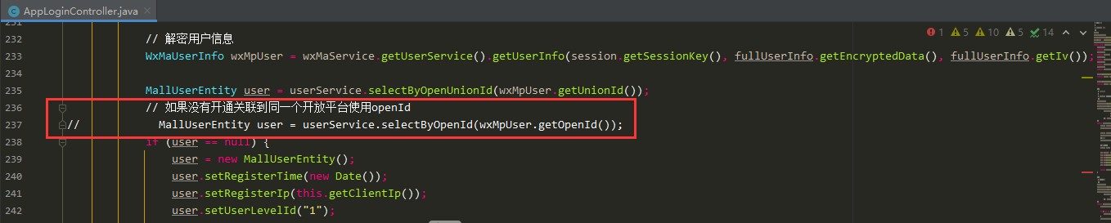

AppLoginController登录相关的接口，如果没有开通关联到同一个开放平台使用openId